ΥΠΟΔΟΧΗ ΕΛΛΗΝΩΝ ΕΤΑΙΡΩΝ ΣΤΟ ΠΑΡΑΤΗΡΗΤΗΡΙΟ / ΚΕΝΤΡΟ ΠΛΗΡΟΦΟΡΗΣΗΣ ΣΤΗΝ ΚΟΙΝΟΤΗΤΑ ΙΝΝΙΑΣ

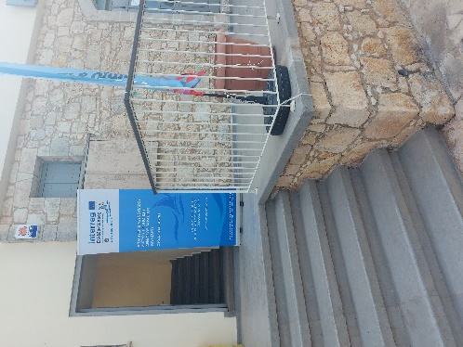 | 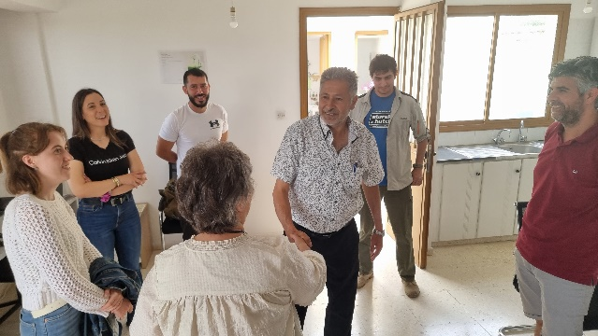

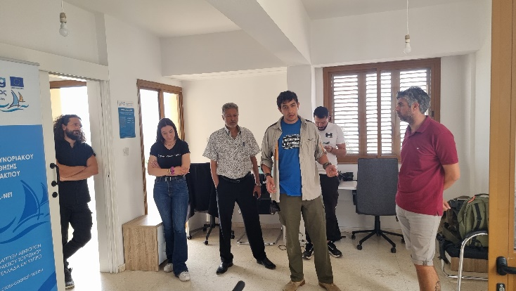 | 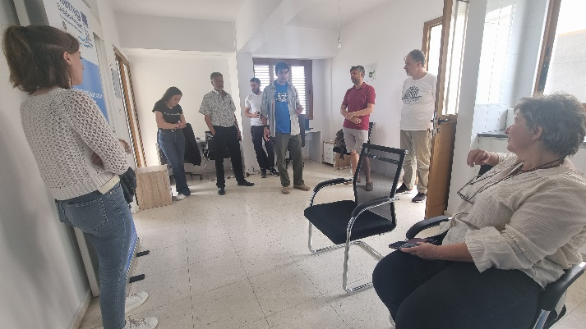

Ο κ Γιάγκος Τσίβικος, Πρόεδρος της Κοινότητας Ίννιας στις 07 Ιουνίου 2023 υποδέχτηκε το Πολυτεχνείο Κρήτης στο Παρατηρητηριο / Κέντρο Πληροφόρησης που υλοποιήθηκε στα πλαίσια του έργου CROSS COASTAL NET. Το Παρατηρητήριο / Κέντρο Πληροφόρησης εδρεύει στην Ίννια, έχει στελχωθεί πλήρως και λειτουργεί από τις αρχές Μαιου με την συμμετοχή και καθοδήγηση του Τεχνολογικού Πανεπιστημίου Κύπρου.
Η θέση του Παρατηρητηρίου είναι κομβική, καθώς η Χερσόνησος του Ακάμα της Επαρχίας Πάφου αποτελεί μια από τις σημαντικότερες φυσικές περιοχές της Κύπρου, με ανεκτίμητη οικολογική και αισθητική αξία και περιλαμβάνεται στο Δίκτυο προστατευόμενων περιοχών NATURA 2000. Τα στελέχη του Κέντρου έχουν διτές αρμοδιέτητες, καθώς παρέχουν πληροφόρηση στους επισκέπτες, αλλά και παρακολουθούν την περιοχή Natura 2000.
Μπορείτε να επισκεφτείτε το Παρατηρητήριο / Κέντρο ΠΛηροδόρησης για να πληροφορηθείτε σχετικά την Χερσόνησο του Ακάμα, το δίκτυο NATURA 2000 και το έργο CROSS COASTAL NET.
Το έργο με τίτλο «Ανάπτυξη Διασυνοριακού Δικτύου Προώθησης Αειφόρου Παράκτιου Τουρισμού” και ακρωνύμιο CROSS-COASTAL-NET, υλοποιείται στα πλαίσια του Προγράμματος Συνεργασίας INTERREG V-A EΛΛΑΔΑ - ΚΥΠΡΟΣ 2014-2020. Συγχρηματοδοτείται από την Ευρωπαϊκή Ένωση (Ε.Τ.Π.Α.) και από Εθνικούς πόρους της Ελλάδας και της Κύπρου.

